**TP 3 ORACLE - COMPTE RENDU**

**YOUNESS Mouad - GL3**

1- Identifiez le nom de la base de données, le nom de l’instance et la taille des blocs de la base de données.

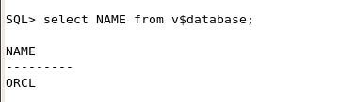

Nom de la base de données

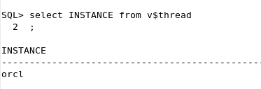

Nom de l’instance

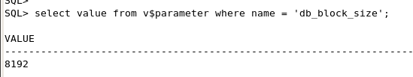

Taille des blocs de la base de données

2- Enumérez les noms et les tailles des fichiers de données, des fichiers redo log et les noms des fichiers de contrôle.

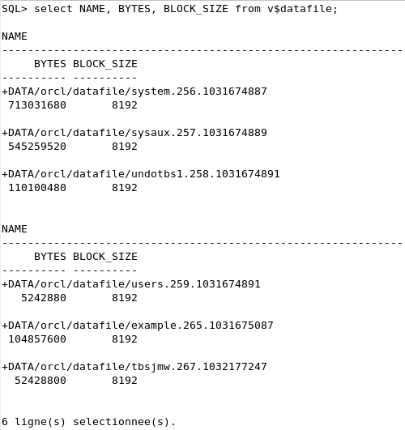

Les fichiers de données

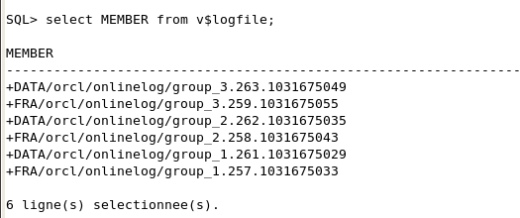

Les fichiers redo log

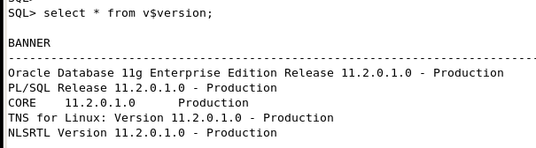3- Affichez le numéro de version et les options installées 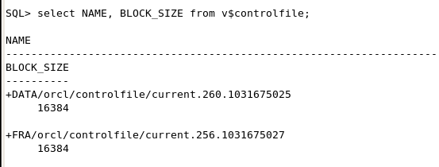

Les fichiers de contrôle

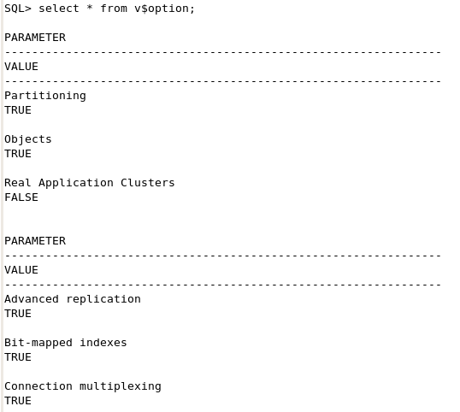

Les options installées

Numéro de version

4- Stipulez le nombre maximum de processus utilisateur système d’exploitation pouvant simultanément se connecter à l’instance.

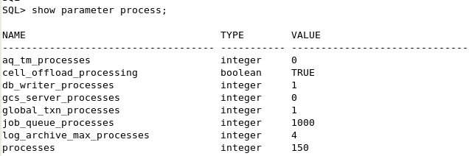

5- Enumérez les paramètres d’initialisation par défaut.

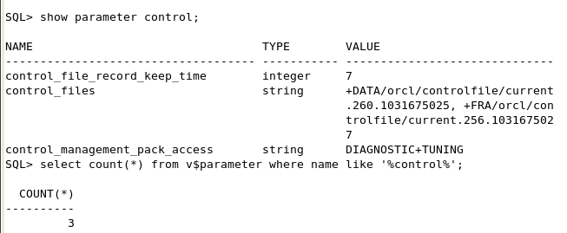

6- Activez dynamiquement le munitage dans les fichiers trace et vérifiez-le.

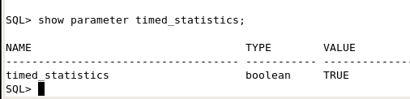

9- Connectez-vous en tant qu’utilisateur SCOTT et insérez des lignes dans la table EMP. Ouvrez une seconde session et essayez d’arrêter la base de données en mode transactionnel.

Il faut d’abord déverrouiller l’utilisateur SCOTT et changer son mot de passe :

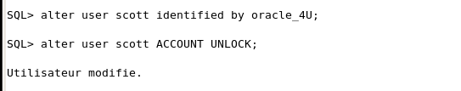

On connecte en tant qu’utilisateur SCOTT :

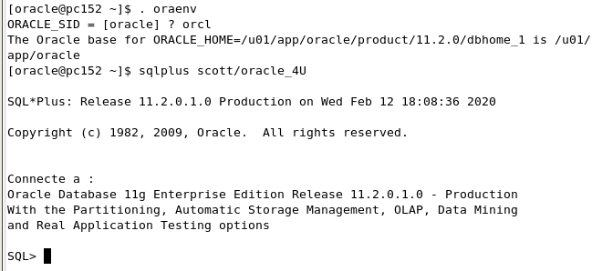

On ajoute des lignes dans la table EMP :

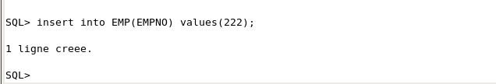

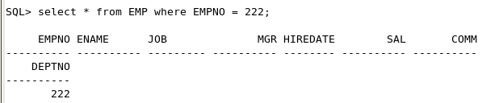Vérifier l’ajout :

Ouvrez une seconde session et essayez d’arrêter la base de données en mode transactionnel :

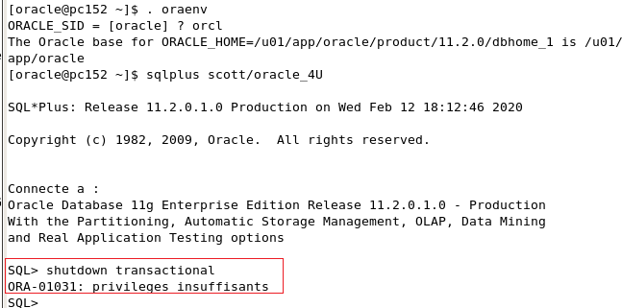

10- Assurez-vous qu’il y a au moins deux sessions ouvertes, une session en tant qu’utilisateur SCOTT et une autre en tant qu’utilisateur SYS. Activez la session limitée, vérifiez-la et assurez-vous que seul l’administrateur SYS est connecté.

Vérification des sessions ouvertes :

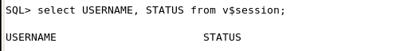

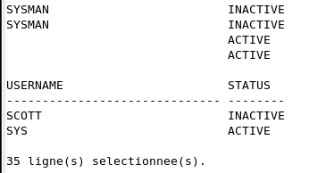

Exécuter la commande ALTER SYSTEM KILL SESSION pour terminer les sessions.

On a deux sessions SCOTT, on récupère SID et SERIAL# :

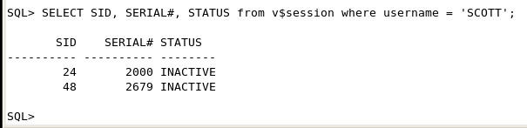

On exécute ALTER SYSTEM KILL SESSION et on vérifie le statut à nouveau :

